Universidad del Bío-Bío
Facultad de Ciencias Empresariales
Dpto. Sistemas de Información

Sistema de Gestión de Prácticas Profesionales – Ingeniería de Ejecución en Computación e Informática (SGPP - IECI)



Equipo de trabajo:
Camilo Alarcón Palma
Ariel Andia Roa
Pablo Lara Cofré
Ronald Pinto Vergara
Grupo: 9
Asignatura:
Taller de Ingeniería de Software
Profesora:
Alejandra Segura Navarrete

28 de Marzo de 2013
Concepción-Chile
Índice General
1 Introducción 6
2 DefiniciÓn de la empresa o institución 6
2.1 Descripción de la empresa 6
2.2 Descripción del área de estudio 6
2.3 Descripción de la problemática 7
3 Definición proyecto 9
3.1 Objetivos del proyecto 9
3.2 Ambiente de Ingeniería de Software 9
3.3 Planificación inicial del Proyecto 10
3.4 Organización Equipo 10
3.5 Definiciones, Siglas y Abreviaciones 12
4 Especificación de requerimientos de Software 13
4.1 Alcances 13
4.2 Objetivo del software 14
4.3 Descripción Global del Producto 15
4.3.1 Interfaz de usuario 15
4.3.2 Interfaz De Hardware 15
4.3.3 Interfaz Software 15
4.3.4 Interfaces de comunicación 15
4.4 Requerimientos Específicos 15
4.4.1 Requerimientos Funcionales del sistema 15
4.4.2 Interfaces externas de entrada 17
4.4.3 Interfaces externas de Salida 17
5 Análisis 19
5.1 Procesos de Negocios futuros 19
5.2 Casos de uso 20
5.2.1 Diagrama Casos de Uso y descripción 21
5.2.2 Actores 23
5.2.3 Especificación de los Casos de Uso 23
5.3 Modelamiento de datos 23
6 Diseño 23
6.1 Diseño de Físico de la Base de datos 23
6.2 Diseño de arquitectura funcional 24
6.3 Diseño interfaz y navegación 24
6.4 Especificación de módulos 24
7 Pruebas 25
7.1 Elementos de prueba 25
7.2 Especificación de las pruebas 25
7.3 Responsables de las pruebas 26
7.4 Calendario de pruebas 26
7.5 Detalle de las pruebas 26
7.6 Conclusiones de Prueba 26
8 Resumen Esfuerzo requerido 26
9 Conclusiones 27
10 ANEXO ESTIMACIÓN INICIAL DE TAMAÑO 27
11 ANEXO: DICCIONARIO DE DATOS DEL MODELO DE DATOS 28

Índice Tablas

Tabla 1 | Carta Gantt de Trabajo | Página 11
Tabla 2 | Requerimientos Funcionales del Sistema | Página 19
Tabla 3 | Interfaces Externas de Entrada | Página 21
Tabla 4 | Interfaces Externas de Salida | Página 21

Índice Figuras
Figura 1 : | Estructura Organizativa de la Facultad de Ciencias Empresariales de la Universidad del Bío-Bío. | Página 7
Figura 2 : | Esquema de Procesos para la realización de Prácticas Profesionales I y II. | Página 8
Figura 3 : | Modelo de Flujo de Datos de Procesos de Negocio | Página 24
Figura 4 : | Diagrama de Casos de Uso SGPP – IECI | Página 26

Introducción
El presente informe es la primera parte de un proyecto de desarrollo de un sistema web para la gestión de prácticas profesionales de los alumnos de la carrera de Ingeniería de Ejecución en computación e informática.
En el informe se encuentra información que permite conocer aspectos relacionados a la institución para la cual se desarrolla el sistema, definiendo el área donde se utilizará el producto final y la problemática actual que el software debe solucionar. También se presenta información del proyecto que da a conocer los objetivos de este, como también los objetivos que debe cumplir el software, el ambiente de ingeniería, la organización y planificación del equipo de trabajo, aspectos de requerimientos y lineamientos de diseño del software.

DefiniciÓn de la institución

Descripción de la Institución
Antecedentes generales de la Institución
- Nombre de la Institución: Universidad del Bío-Bío, Sede Concepción.
- Dirección: Avenida Collao #1202.
- Rubro: Educación

Descripción del área de estudio
La Universidad del Bío-Bío, Campus Concepción cuenta con cinco Facultades, una de ellas es la Facultad de Ciencias Empresariales y a su vez está compuesta con diversos Departamentos, que entregan servicios y soportes a las carreras que esta imparte:

-Ingeniería Comercial
-Contador Público y Auditor
-Ingeniería Civil en Informática
-Ingeniería de Ejecución en Computación e Informática

Específicamente el estudio se centra en el área de la Dirección Escuela de Ingeniería de Ejecución en Computación e Informática, donde se propone como proyecto apoyar el proceso de inscripción y seguimientos de las prácticas profesionales.

Objetivo del área. Escuela de Ingeniería de Ejecución en Computación e Informática.

Formar profesionales sólidos, capaces de detectar, concebir y desarrollar soluciones a problemas informáticos en las organizaciones, estando preparado para participar en la dirección de proyectos informáticos, en la administración de unidades informáticas, en el diseño y desarrollo de sistemas de información.

Ref: Descripción y Objetivos, IECI, url:http://www.face.ubiobio.cl/~dsi/?page_id=20

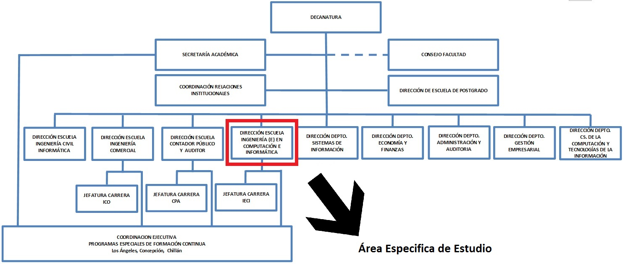
Figura 1: Estructura Organizativa de la Facultad de Ciencias Empresariales de la Universidad del Bío-Bío
Ref: Estructura de Organización url: http://www.ubiobio.cl/face/#4990

La Escuela de Ingeniería de Ejecución en Computación e Informática, está compuesta por:

-Jefe de Carrera – Dirección de Escuela, anuncia ofertas de prácticas profesionales para los alumnos.

-Secretaria Jefatura de Carrera – Encargada de temas administrativos y de gestión para alumnos y dirección de escuela.

-Coordinador de Prácticas Profesionales – Gestiona y evalúa a los alumnos que cursan sus prácticas profesionales.

-Alumnos – Estudiantes regulares de la carrera.

Descripción de la problemática
Actualmente la gestión de las prácticas profesionales implica que el alumno, coordinador y supervisor de práctica, realicen un procedimiento formal, el cual está normado por el Reglamento de Prácticas Profesionales de la Facultad de Ciencias Empresariales, para las carreras de Ingeniería Civil en Informática e Ingeniería de Ejecución en Computación e Informática, el cual describe una serie de etapas que deben cumplirse (Ver Figura 2).

Destacando las fases de inscripción y evaluación que se efectúan mediante formularios físicos, estos generan una abundante acumulación de papel y datos, de la cual no se lleva un registro ordenado que permita obtener información oportuna, llevar estadísticas de empresas, instituciones y alumnos.

Además no existe una referencia ordenada de cuáles son las ofertas de prácticas disponibles para los estudiantes de Ingeniería de Ejecución en Computación e Informática.

Tampoco está implementado un mecanismo que permita llevar un seguimiento de manera ágil del estado actual de cada uno de los alumnos que realizarán su práctica profesional durante el semestre académico (aquellos que hayan inscrito formalmente la asignatura por el sistema de Intranet de la Universidad del Bío-Bío), si estos están o no realizando su práctica, si ya la realizaron pero aún no han entregado el informe para la evaluación o bien entregaron el informe pero todavía no se les ha calificado su práctica.

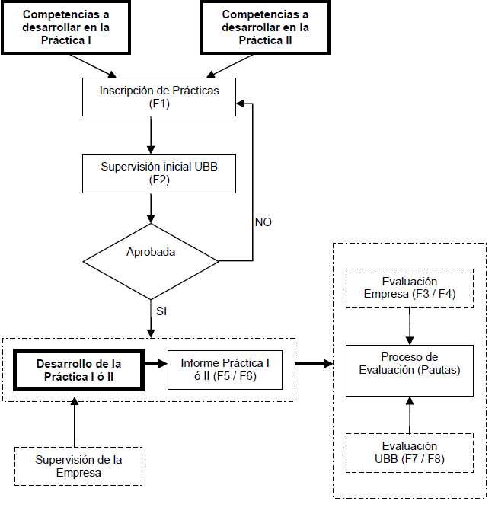
Figura 2: Esquema de Procesos para la realización de Prácticas Profesionales I y II.
Ref: url: http://www.ubiobio.cl/miweb/webfile/media/32/Documentos/Reglamento-Practica-Profesional-%20ICI-IECI.pdf

Definición proyecto

Objetivos del proyecto
Diseñar, desarrollar e implementar un sistema de Información basado en tecnologías web que posibilite:
Organizar la información importante y agilizar los variados procesos que los usuarios desenvuelven comúnmente en las prácticas profesionales de la carrera de Ingeniería de Ejecución en Computación e Informática de la Universidad del Bío-Bío. Por último proveerá información proveniente de los alumnos y de las empresas que estén registradas en el sistema, para establecer poder establecer vínculos mucho más concretos con ellas.

Objetivos Específicos
- Diseñar un sistema de información de acuerdo a los requerimientos del cliente.
- Desarrollar un sistema de información por medio de tecnologías web utilizando un framework.
- Documentar el proceso de desarrollo del software.
- Realizar un trabajo en equipo, respetando las normas de una metodología en particular.

Ambiente de Ingeniería de Software
La metodología a utilizar será SCRUM. Esta metodología servirá para regular el marco de trabajo durante el proceso de desarrollo del proyecto, en un ambiente de trabajo en equipo, donde el cliente necesita conocer el estado del avance del proyecto en aspectos funcionales. Además nos permitirá mantener un contacto frecuente, ayudándonos a minimizar riesgos, si este cambia de idea acerca de lo que quiere o necesita.

Técnicas y Notaciones
- Modelo caso de uso (UML 2.0): Para determinar las funcionalidades del sistema.
- Modelo Entidad Relación: notación Martin.
- Carta Gantt.
- Modelo Relacional.
- Entrevista: Para apoyar la toma de requerimientos.

Estándares de documentación, producto o proceso plantilla

- Estándar para el informe: Plantilla “Proyecto Titulo de –Desarrollo de Software”.
- Estándar para los requerimientos funcionales: Adaptación basada en IEEE Software requirements Specifications Std 830-1998

- Estándar para las Pruebas: IEEE Software Test Documentation Std 829-1998
- Estándar para la evaluación del producto software: ISO/IEC 9126

Herramientas de apoyo al desarrollo de software que serán utilizadas.

- Apache versión 2.4: Servidor Web que reúne todas las características necesarias para desarrollar el Sistema de información. Apache, trabajará con el motor de base de datos MySql y con PHP, el cual será el lenguaje de programación usado para desarrollar el software. Por ultimo poseerá la licencia 2.0.

- Sublime Text 2.0: Editor de texto y editor de código fuente creado en el lenguaje de programación Python.

- MySql 5.6: Gestor de base de datos relacionales, multihilo y multiusuario.

- Debian versión 7 Wheezy: Sistema Operativo donde está montado el servidor web.

- Sybase Power Designer 16: Herramienta para diseñar distintos modelos de Ingeniería de software.

- jQuery 2.1.0: biblioteca de JavaScript.

- Yii 1.1.14: Framework orientado a objetos de alto rendimiento.

- GIT: Sistema manejador y controlador de versiones de software.

- Bonita BPM 6.2.4: Herramienta para diseñar modelos de Ingeniería de software (Diagrama de Procesos).

Planificación inicial del Proyecto
Tabla 1: Carta Gantt de Trabajo

Modo de tarea | Nombre de tarea | Duración | Comienzo | Fin | Predecesoras
1 | Especificación de Requerimientos | 5,88 días | vie 07-03-14 | jue 20-03-14
2 | Entrevistas a Usuarios clave | 2 días | vie 07-03-14 | mié 19-03-14
3 | Recopilar Documentación relacionada | 2 días | mié 19-03-14 | jue 20-03-14 | 2
4 | Documentar Requerimientos | 2 días | mié 19-03-14 | jue 20-03-14 | 2
5 | Hito Mayor 1 | 6 días | mié 19-03-14 | vie 28-03-14
6 | Redactar Informe Índice 1 - 3 | 1 día | mié 19-03-14 | mié 19-03-14
7 | Redactar Informe Índice 4 - 5.2.1 | 3 días | mié 19-03-14 | mié 26-03-14 | 6
8 | Revisar Informe | 2 días | mié 26-03-14 | vie 28-03-14 | 7
9 | Planificación Global | 1 día | mié 02-04-14 | mié 02-04-14 | 8
10 | Sprint 1 | 6 días | mié 02-04-14 | mié 16-04-14 | 9
11 | Diseñar BD | 1 día | mié 02-04-14 | jue 03-04-14
12 | Diseño GUI | 2 días | mié 02-04-14 | vie 04-04-14
13 | Implementación Funcional 1 | 3 días | mié 09-04-14 | vie 11-04-14 | 12
14 | Pruebas 1 | 1 día | mié 16-04-14 | mié 16-04-14 | 13
15 | Hito Mayor 2 | 7 días | jue 03-04-14 | jue 17-04-14
16 | Corregir Informe Anterior | 3 días | jue 03-04-14 | mié 09-04-14
17 | Redactar Informe Índice 5.2 -6.4 | 3 días | jue 10-04-14 | mié 16-04-14 | 16
18 | Revisar Informe | 1 día | jue 17-04-14 | jue 17-04-14 | 17
19 | Sprint 2 | 6 días | mié 16-04-14 | vie 25-04-14 | 14
20 | Diseñar BD | 1 día | mié 16-04-14 | jue 17-04-14 | 14
21 | Diseño GUI | 2 días | mié 16-04-14 | jue 17-04-14
22 | Implementación Funcional 2 | 3 días | jue 17-04-14 | jue 24-04-14 | 21
23 | Pruebas 2 | 1 día | jue 24-04-14 | vie 25-04-14 | 22
24 | Hito Mayor 3 | 6,75 días | jue 17-04-14 | vie 02-05-14
25 | Diseño de Pruebas | 2 días | jue 17-04-14 | mié 23-04-14 | 18
26 | Ejecutar Pruebas | 1 día | jue 24-04-14 | jue 24-04-14 | 25
27 | Corregir Informe Anterior | 2 días | jue 24-04-14 | mié 30-04-14 | 26
28 | Redactar Informe Índice 7 | 1 día | jue 01-05-14 | jue 01-05-14 | 27
29 | Revisar Informe | 0 días | jue 01-05-14 | jue 01-05-14 | 28
30 | Sprint 3 | 6 días | mié 30-04-14 | vie 09-05-14 | 23
31 | Diseñar BD | 2 días | mié 30-04-14 | jue 01-05-14 | 23
32 | Diseño GUI | 2 días | mié 30-04-14 | jue 01-05-14 | 23
33 | Implementación Funcional 3 | 3 días | jue 01-05-14 | jue 08-05-14 | 32
34 | Pruebas 3 | 1 día | jue 08-05-14 | vie 09-05-14 | 33
35 | Sprint 4 | 6 días | mié 14-05-14 | vie 23-05-14 | 34
36 | Diseñar BD | 1 día | mié 14-05-14 | mié 14-05-14 | 34
37 | Diseño GUI | 2 días | mié 14-05-14 | jue 15-05-14 | 34
38 | Implementación Funcional 4 | 3 días | jue 15-05-14 | jue 22-05-14 | 37
39 | Pruebas 4 | 1 día | jue 22-05-14 | vie 23-05-14 | 38
40 | Hito Mayor 4 | 4 días | jue 22-05-14 | vie 30-05-14 | 38
41 | Corregir Informe Anterior | 1 día | jue 22-05-14 | vie 23-05-14 | 38
42 | Redactar Informe Índice 5.2 -6.4 | 2 días | mié 28-05-14 | jue 29-05-14 | 41
43 | Revisar Informe | 1 día | jue 29-05-14 | vie 30-05-14 | 42
44 | Sprint 5 | 5 días | mié 28-05-14 | jue 05-06-14 | 39
45 | Diseñar BD | 1 día | mié 28-05-14 | mié 28-05-14 | 39
46 | Diseño GUI | 1 día | mié 28-05-14 | mié 28-05-14 | 39
47 | Implementación Funcional 5 | 3 días | mié 28-05-14 | mié 04-06-14 | 46
48 | Pruebas 5 | 1 día | mié 04-06-14 | jue 05-06-14 | 47
49 | Sprint 6 | 5 días | jue 05-06-14 | mié 18-06-14 | 48
50 | Diseñar BD | 3 días | jue 05-06-14 | jue 12-06-14 | 48
51 | Diseño GUI | 1 día | jue 05-06-14 | vie 06-06-14 | 48
52 | Implementación Funcional 6 | 3 días | mié 11-06-14 | vie 13-06-14 | 51
53 | Pruebas 6 | 1 día | mié 18-06-14 | mié 18-06-14 | 52
54 | Hito Mayor 5 | 7 días | jue 29-05-14 | vie 13-06-14 | 42
55 | Diseño de Pruebas | 2 días | jue 29-05-14 | mié 04-06-14 | 42
56 | Ejecutar Pruebas | 2 días | mié 04-06-14 | vie 06-06-14 | 55
57 | Redactar Informe Índice 7 | 2 días | mié 11-06-14 | jue 12-06-14 | 56
58 | Revisar Informe | 1 día | jue 12-06-14 | vie 13-06-14 | 57
59 | Sprint 7 | 5 días | mié 18-06-14 | vie 27-06-14 | 53
60 | Diseñar BD | 1 día | mié 18-06-14 | jue 19-06-14 | 53
61 | Diseño GUI | 1 día | mié 18-06-14 | jue 19-06-14 | 53
62 | Implementación Funcional 7 | 3 días | jue 19-06-14 | jue 26-06-14 | 61
63 | Pruebas 7 | 1 día | jue 26-06-14 | vie 27-06-14 | 62
64 | Sprint 8 | 5 días | mié 02-07-14 | jue 10-07-14 | 63
65 | Diseñar BD | 1 día | mié 02-07-14 | mié 02-07-14 | 63
66 | Diseño GUI | 1 día | mié 02-07-14 | mié 02-07-14 | 63
67 | Implementación Funcional 8 | 3 días | mié 02-07-14 | mié 09-07-14 | 66
68 | Pruebas 8 | 1 día | mié 09-07-14 | jue 10-07-14 | 67
69 | Hito Mayor 6 | 6 días | mié 02-07-14 | vie 11-07-14 | 66
70 | Corregir Informe Anterior | 1 día | mié 02-07-14 | jue 03-07-14 | 66
71 | Redactar Informe Índice 8 -11 | 3 días | jue 03-07-14 | jue 10-07-14 | 70
72 | Revisar Informe | 1 día | jue 10-07-14 | vie 11-07-14 | 71

Organización Equipo
Jefe de Proyecto: Camilo Alarcón Palma
Es el responsable de gestionar, coordinar y dirigir el proyecto mediante estimaciones, controles y asignación de tareas, las cuales organizarán la forma de trabajar del equipo.

Analista Senior: Pablo Lara Cofre
Este es el responsable de todo el proceso de requerimientos y diseño de la base de datos. Por lo anterior en el recae la responsabilidad de que el producto final satisfaga las necesidades del cliente y no entregue cosas que él no necesitaba.

Diseñador-Programador Senior: Ronald Pinto Vergara
Responsable del diseño de las interfaces gráficas que el software tendrá, es importante que este tenga cierto conocimiento sobre herramientas gráficas que apoyen el diseño amigable de la interfaz. Por último en él recae la responsabilidad de formular la arquitectura de software sobre la cual se trabajará en el proyecto.

Ingeniero de Calidad: Ariel Andia Roa
Responsable de la adaptación de estándares/plantillas, convenciones y buenas prácticas del equipo de trabajo, permitiendo que el desarrollo del proyecto sea controlado y guiado hacia estándares de calidad, para que este sea exitoso y cumpla sus objetivos. Por ultimo él planifica las pruebas que se le harán al software y al equipo de trabajo.

Definiciones, Siglas y Abreviaciones
Definiciones:
- Coordinador de Prácticas: Persona encargada de todo el proceso de prácticas de los alumnos de la carrera IECI.

- Supervisor de Alumno en la Empresa: Es el encargado de dar el seguimiento y guiar al alumno en la empresa.

- Alumno: Estudiante de la carrera de IECI de la facultad de ciencias Empresariales de la universidad del Bío-Bío.

- Secretaria: Persona encargada de dar información a los alumnos que es entregada por el encargado de prácticas.

- Practica I: Conjunto de actividades realizadas por el alumno mientras trabaja temporalmente en la empresa, esta corresponde al cuarto semestre de la malla curricular y pretende que el alumno se introduzca y acostumbre al ámbito laboral.
- Practica II: Conjunto de actividades realizadas por el alumno mientras trabaja temporalmente en la empresa, esta corresponde al séptimo semestre de la malla curricular y pretende que el alumno aplique todos los conocimientos adquiridos en sus años de estudio.

- Inscripción: Proceso en el cual el alumno inscribe una de las dos prácticas profesionales, entregando la información necesaria (Personal y de la empresa) para terminar el proceso.

- Evaluación del supervisor del alumno en la Empresa: Proceso en el cual el supervisor del alumno en la empresa evalúa al estudiante, según sus capacidades y actuación durante el periodo de trabajo. Las características de la evaluación corresponden a lineamientos y reglas establecidos por la Facultad de Ciencias Empresariales y la Dirección de Escuela de Ingeniería de Ejecución en Computación e Informática.

- Evaluación del Encargado de Prácticas: Proceso en el cual el encargado de prácticas evalúa al alumno, según el informe de evaluación que entrega el supervisor del alumno en la empresa y un informe escrito por el alumno.

Siglas y Abreviaciones:

UBB: Universidad Del Bío-Bío.

FACE: Facultad de Ciencias Empresariales.

DSI: Departamento de Sistemas De Información.

IECI: Ingeniería de Ejecución en Computación e Informática.

SGPP-IECI: Sistema de Gestión de Prácticas Profesionales – Ingeniería de Ejecución en Computación e Informática.

INTRANET: Intranet Corporativa de la Universidad Del Bío-Bío.

Especificación de requerimientos de Software

Alcances
Las principales funcionalidades permitidas por el sistema son:

- Permitir el acceso de los usuarios mediante un inicio de sesión, el cual pedirá Rut y contraseña de la persona que intenta ingresar. Una vez haya podido iniciar sesión en el sistema, el usuario podrá realizar distintas acciones dependiendo su rol en el proceso de prácticas profesionales y también cerrar su sesión.

• Alumno
- Permitir a los alumnos, pre-inscribir sus respectivas prácticas profesionales en cada comienzo del semestre académico.
- Proponer una práctica profesional que él haya encontrado por cuenta propia.
- Ver una lista de ofertas de prácticas válidas en el sistema, previo registro por el Coordinador de Prácticas. Si el alumno llegase a estar interesado en alguna, él la podrá pre-inscribir una oferta de práctica.
- Escribir en la bitácora de prácticas profesionales, la cual permitirá poder redactar todas las actividades que él haya realizado en su tiempo de trabajo.
- Deberá poder subir el informe de práctica final.
- Descargar formulario de inscripción y evaluación de la práctica profesional.

• Supervisor del Alumno en la Empresa
- Desarchivar formulario de evaluación.
- Adjuntar formulario de evaluación.

• Coordinador de Prácticas
- Tendrá la opción de ver todas las solicitudes de prácticas de los alumnos de forma organizada, pudiendo filtrar a su conveniencia los datos que a él le interesen. Con lo anterior, el podrá aprobar o rechazar una solicitud de práctica.
- El sistema le permitirá enviar correos al supervisor del alumno y al alumno.
- Podrá generar una clave aleatoria, la cual deberá ser enviada al supervisor del alumno por correo en el sistema.
- El coordinador tendrá la opción de enviar correos al supervisor del alumno y al alumno.
- Podrá registrar, modificar o eliminar ofertas de prácticas.
- El sistema le permitirá crear y modificar eventos.
- El sistema le permitirá registrar, modificar o eliminar la información de los alumnos.
- El coordinador de prácticas podrá ver las actividades que los alumnos realizan durante su período presencial en las empresas y ver la situación en la que se encuentra cada uno.
- Podrá desarchivar el informe final que el alumno sube al final de semestre.
- Podrá desarchivar el informe de evaluación final que el supervisor del alumno sube al final del semestre.
- El sistema permitirá al coordinador ver las alertas acumulativas de los alumnos que no han subido informe de evaluación.
- El coordinador podrá ver el estado de las prácticas de todos los alumnos que están en el sistema.
- El encargado tendrá la opción de ver desde el mismo sistema el listado de alumnos y su situación actual referente al estado de su práctica profesional y también tendrá la opción de crear reportes de las empresas definidos por períodos específicos.

• Secretaria
- El sistema le permitirá a la secretaria crear, modificar y consultar eventos.
- Ver información sobre las ofertas de prácticas profesionales
- Ver Información de alguna empresa.

Funcionalidad que el sistema no permitirá:

- El sistema no tendrá ninguna relación con algún portal de la universidad, ya sea intranet o PVA.
- El sistema no permitirá a los alumnos realizar inscripciones de prácticas fuera de plazo.
- El sistema no trabajara con ningún tipo de nota, sin embargo recibirá informes de evaluación.
- El sistema no permitirá interactuar a personas que no estén registrados en el sistema.

Objetivo del software
El Sistema apoyará la gestión y seguimiento de prácticas profesionales para estudiantes de la Carrera de Ingeniería de Ejecución en Computación e Informática de la Universidad del Bío-Bío, permitiendo al Coordinador de Prácticas Profesionales, tener un mejor conocimiento del estado de cada uno de los alumnos que se encuentran en situación de cursar su práctica profesional.

Objetivos Específicos del software

• Permitir a los estudiantes inscribir sus prácticas profesionales de manera más ágil e informar oportunamente al Coordinador de prácticas profesionales la situación actual de cada estudiante.

• Facilitar a los estudiantes el registro de sus actividades semanales que desempeñan en sus periodos de prácticas.

• Apoyar y facilitar el proceso de evaluación de prácticas profesionales.

Descripción Global del Producto

Interfaz de usuario

El cliente expresó solamente la necesidad de una interfaz por cada tipo de usuario, pidió además una interfaz grata a la vista y para los detalles confió en las capacidades del equipo de desarrollo y dejo a criterio el diseño web. Para retribuir esta confianza en un principio se presentará un login, el cual será común para todos los usuarios, esto para evitar malas prácticas. Cada interfaz en su estructura serán bastante similares, en este contexto, en la parte superior izquierda, se mostrará el logo de la Universidad, más a la derecha el nombre del sistema web, al costado izquierdo bajo el logo se presentaran las distintas opciones. El logo y diferentes enlaces a páginas relacionadas con la universidad, son aspectos que el cliente acepto incluir dentro del sistema.

Interfaz De Hardware

El sistema no interactúa con ningún periférico específico externo al sistema. Solo usa los básicos de cualquier computador (Teclado, Mouse, Impresora).

Interfaz Software

El sistema no interactúa con ningún otro software excluyente al sistema operativo y al navegador

Interfaces de comunicación
Se indican las interfaces para la comunicación tales como el/los protocolos de comunicación.
- Protocolo TCP/ IP.
- TCP: Protocolo de control de transmisión.
- IP: Protocolo de internet.
- HTTP: Hypertext Transfer Protocol.

Requerimientos Específicos

Requerimientos Funcionales del sistema

Tabla 2: Requerimientos Funcionales del Sistema
Id | Nombre | Descripción
RF_01 | Ingresar al Sistema | Los usuarios del sistema podrán iniciar sesión en su perfil personal y estos tendrán distintas interfaces de acuerdo a los privilegios de usuario designados según cada rol.
RF_02 | Registrar Oferta de Práctica Profesional | El Coordinador de Prácticas podrá registrar las ofertas de prácticas profesionales, para que los alumnos puedan pre-inscribirlas. Esto creará también a un usuario tipo Supervisor de Práctica.
RF_03 | Registrar Alumnos | El Coordinador de Prácticas registrará a los alumnos que hayan inscrito la asignatura de Práctica Profesional I o Práctica Profesional II formalmente por la Intranet de la Universidad. Si ya se encuentran registrados, solo los habilitará para que puedan utilizar el sistema.
RF_04 | Registrar Evento | El Coordinador de Prácticas y la Secretaria registrarán eventos en el sistema, para que los alumnos sean informados de reuniones, fechas y plazos importantes.
RF_05 | Emitir Reportes | El Sistema generará reportes en relación a estadísticas de alumnos, prácticas y empresas, de acuerdo a los datos que se encuentren almacenados.
RF_06 | Pre-Inscribir Oferta Práctica Profesional | Los registros de ofertas de prácticas profesionales podrán ser pre-inscritas por los alumnos, estos recibirán información de contacto de la empresa, solo si la postulación tiene cupos vacantes. Tendrán un plazo para informar al Coordinador de Prácticas si el empleador aprobó al alumno para poder realizar su práctica.
RF_07 | Proponer Oferta de Práctica Profesional | El Sistema permitirá a todos los alumnos existentes en el sistema, proponer una oferta de práctica para ellos mismos, si es que en el sistema no hay ofertas o no son del agrado del alumno. La oferta propuesta por el alumno será válida solo si el alumno presenta una firma de la empresa al Coordinador de Prácticas.
RF_08 | Escribir en Bitácora | El Sistema proporcionará al alumno una Bitácora en donde este pueda describir las actividades que ha realizado durante una semana. La Bitácora permitirá al Coordinador de Prácticas informarse de los avances del alumno y esto tendrá influencia en la evaluación final.
RF_09 | Enviar Informe Práctica | Al término de sus actividades de Prácticas los alumnos podrán adjuntar y enviar su informe al Coordinador de Prácticas para su evaluación. El envío del Informe notificará al Coordinador de Prácticas de la situación del alumno.
RF_10 | Descargar Formularios Prácticas. | El Sistema permitirá descargar los formularios de Inscripción y Evaluación de Prácticas Profesionales para los alumnos.
RF_11 | Desarchivar y Adjuntar Formulario de Evaluación. | El Supervisor del alumno desarchivará el informe de evaluación del alumno, el cual más tarde llenará y adjuntará para la revisión del Coordinador de Prácticas.

Interfaces externas de entrada

Tabla 3: Interfaces Externas de Entrada
Id | Nombre del ítem. | Detalle de Datos contenidos en ítem
IE_01 | Ingresar al sistema | RUT, CONTRASEÑA.
IE_02 | Ingresar/Modificar Empresa | RUT, NOMBRE, RUBRO, DIRECCIÓN, NUM_CONTACTO, PERSONA_CONTACTO, CORREO, TIPO_EMPRESA, CIUDAD.
IE_03 | Ingresar/Modificar  Alumno | RUT, NOMBRE, APELLIDO, DIRECCIÓN, NUM_CONTACTO, CORREO, PERIODOS_CURSADOS, AÑO_INGRESO, SITUACIÓN_PRÁCTICA.
IE_04 | Ingresar/Modificar  Práctica | RUT_EMPRESA, DESCRIPCIÓN, FECHA_INICIO, FECHA_FIN, NUM_CONTACTO, PERSONA_CONTACTO, CORREO, TIPO_PRÁCTICA, TIPO_EMPRESA, ESTADO, CUPOS.
IE_05 | Ingresar/Modificar Supervisor de Alumno | RUT, NOMBRE, APELLIDO, TELEFONO, CORREO, RUT_EMPRESA.
IE_06 | Ingresar/Modificar  Evento | NOMBRE_EVENTO, DESCRIPCIÓN, FECHA_EVENTO, TIPO_PRÁCTICA, ESTADO.
IE_07 | Información Actividades Bitácora | FECHA, DESCRIPCIÓN_ACTIVIDADES.

Interfaces externas de Salida

Tabla 3: Interfaces Externas de Salida

ID | Nombre del ítem. | Detalle de Datos contenidos en ítem | Medio Salida
IS_01 | Visualizar Alumnos | RUT, NOMBRE, APELLIDO, DIRECCIÓN, NUM_CONTACTO, CORREO, PERIODOS_CURSADOS, AÑO_INGRESO, SITUACIÓN_PRÁCTICA | Pantalla
IS_02 | Visualizar Ofertas Prácticas | TÍTULO OFERTA, FECHA DE PUBLICACIÓN, NOMBRE EMPRESA, TIPO_PRÁCTICA, TIPO_EMPRESA, DESCRIPCIÓN. | Pantalla
IS_03 | Visualizar Bitácora | FECHA, DESCRIPCIÓN_ACTIVIDADES | Pantalla
IS_04 | Visualizar Eventos | NOMBRE_EVENTO, DESCRIPCIÓN, FECHA_EVENTO, TIPO_PRÁCTICA, ESTADO | Pantalla
IS_06 | Visualizar Empresas | RUT, NOMBRE, RUBRO, DIRECCIÓN, NUM_CONTACTO, PERSONA_CONTACTO, CORREO, TIPO_EMPRESA, CIUDAD. | Pantalla
IS_07 | Emitir Reporte | NOMBRE EMPRESA, RUT EMPRESA, ALUMNOS EN PRÁCTICA PERIODO ACTUAL, TOTAL ALUMNOS EN PRÁCTICA, FECHA ÚLTIMO PRACTICANTE, FECHA COMIENZO PRIMER PRÁCTICANTE, TIPOS DE PRÁCTICAS REALIZADAS, | Pantalla, PDF
IS_08 | Emitir Formulario Inscripción | LOGO UNIVERSIDAD, NOMBRE UNIVERSIDAD, NOMBRE FACULTAD, NOMBRE CARRERA, RUT ALUMNO, NOMBRE ALUMNO, DIRECCIÓN, FONO, E-MAIL. | Pantalla, PDF
IS_09 | Emitir Formulario Evaluación | LOGO UNIVERSIDAD, NOMBRE UNIVERSIDAD, NOMBRE FACULTAD, NOMBRE CARRERA, RUT ALUMNO, NOMBRE ALUMNO, DIRECCIÓN ALUMNO, FONO, E-MAIL, NOMBRE EMPRESA, RUT EMPRESA, GIRO EMPRESA, DIRECCION EMPRESA. | Pantalla, PDF

Análisis

Procesos de Negocios futuros
Actualmente el proceso de gestión de prácticas profesionales, es realizado en su totalidad en forma manual, mediante documentos formales, refiriéndose a la búsqueda de práctica, inscripción de práctica, evaluación e informe. A continuación se detallan los principales procesos:

1.- Inscripción Práctica Profesional: Proceso en el cual el alumno inscribe su práctica profesional correspondiente. Desde el momento que es registrado en el sistema, la secretaria citará a los inscritos a distintos eventos que sean necesarios ya sean reuniones generales o personales con el coordinador. Posteriormente el alumno puede buscar las distintas opciones de ofertas de prácticas disponibles, las cuales fueron publicadas por el Coordinador. El alumno que busque práctica por forma particular, también puede registrarla en el sistema. Si el alumno está registrado en el sistema y habiendo pre-inscrito su oferta de práctica, esta será evaluada por el supervisor de empresa si es que se acepta al alumno en práctica, posteriormente el coordinador evaluará si la práctica es apta para el alumno y le dará la autorización de hacerla o no.

2.- Desarrollo Práctica Profesional: Proceso en el cual el alumno fue autorizado por el coordinador para realizar su práctica profesional. Dentro de este proceso, el alumno deberá registrar sus actividades realizadas dentro de su período de práctica semanalmente. Posteriormente, el supervisor de la empresa deberá desarchivar el formulario de evaluación el cual puede ser obtenido a través del sistema y el cual será enviado y adjuntado al sistema. El informe final de práctica se adjuntará al sistema también por parte del alumno.

3.- Rectificación Práctica Profesional: Proceso en el cual se el coordinador revisa los documentos de evaluación e informe de práctica adjuntados en el sistema para dar termino a la práctica profesional.

A continuación se mostrara el Modelo de Flujo de datos del Sistema:

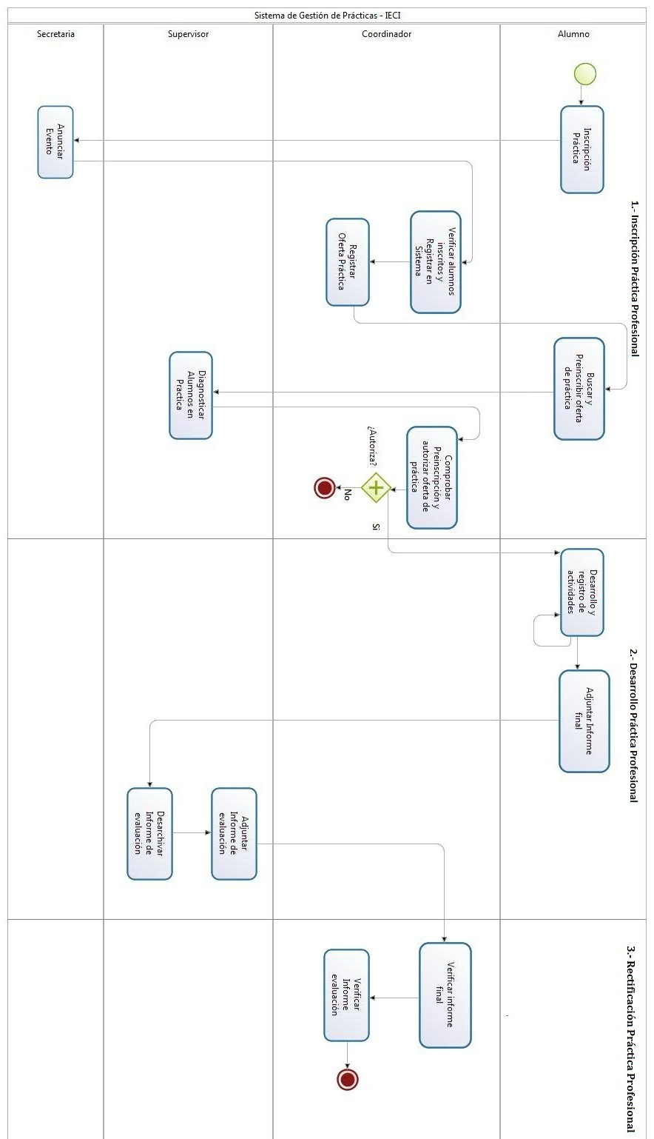
Figura 3: Modelo de Flujo de Datos de Procesos de Negocio (BPM)

Casos de uso

Diagrama Casos de Uso y descripción

El siguiente Diagrama de Casos de Uso, muestra una generalidad de las funcionalidades del Sistema de Gestión de Prácticas Profesionales para la carrera de Ingeniería de Ejecución en Computación e Informática, el cual permite realizar pre-inscripciones de ofertas de prácticas y seguimientos a los alumnos de sus estados de situación actual. Por ejemplo si un alumno quisiera pre-inscribir una oferta de práctica, primero que todo debería iniciar sesión en el sistema y luego podrá consultar por las ofertas de prácticas profesionales disponibles, y pre-inscribir una oferta de práctica profesional de su agrado o bien proponer una oferta de práctica en caso de que no hayan disponibilidad de ofertas o no coincidan con los gustos del alumno. Posterior a esto el alumno se contactará con la empresa o institución y notificará al Coordinador de prácticas su situación actual, si fue o no aceptado para trabajar (mediante un formulario escrito firmado y timbrado por la empresa). Una vez aprobada su inscripción, el alumno podrá registrar sus actividades en su bitácora personal proporcionada por el sistema.

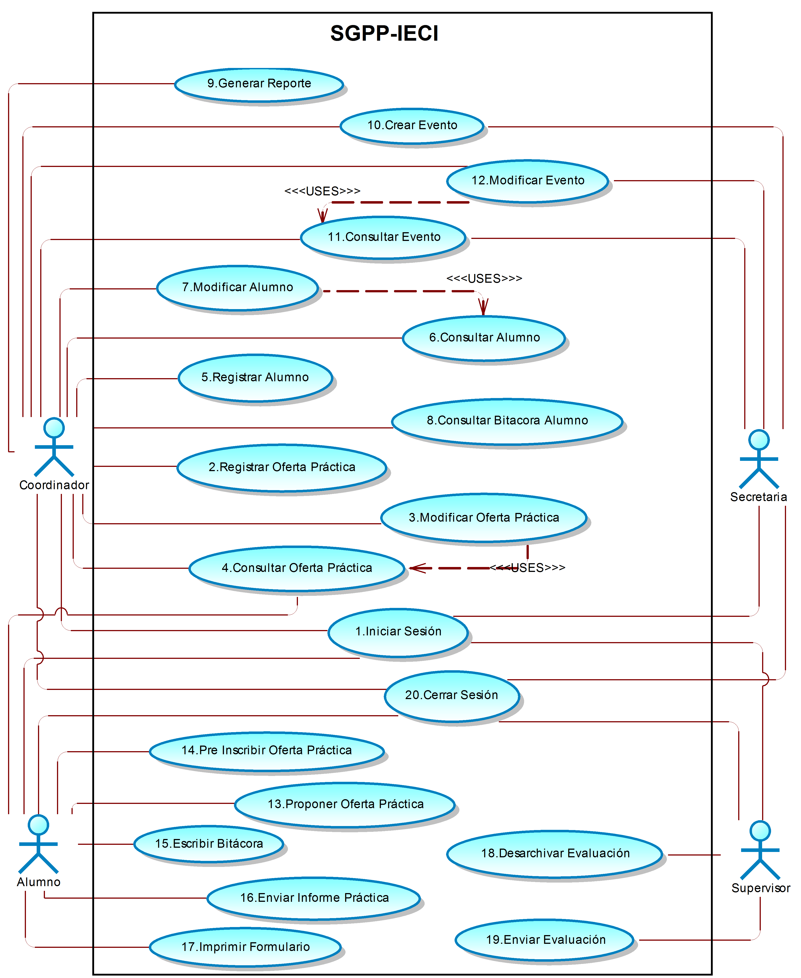

Figura 4: Diagrama de Casos de Uso SGPP - IECI

Conclusiones

Actores
Por cada actor se debe describir:
- Su rol o funciones dentro de la empresa
- Nivel de conocimientos técnicos requeridos
- Nivel privilegio en el sistema y las funcionalidades del software a las cuales tiene acceso

Especificación de los Casos de Uso
Para cada caso de uso (ovalo) del diagrama deben describir el ítem (6.1.2.1)

Caso de Uso: <nombre caso de uso>
- Descripción: Descripción general del Caso de Uso
- Pre-Condiciones: Se listan las condiciones que deben cumplirse para que ocurra el caso de Uso 1
- Flujo de Eventos Básicos: Descripción de la secuencia de acciones del caso de uso para clarificar en lenguaje natural lo que el sistema hace cuando el caso de uso es comenzado por un actor y cómo el sistema interactúa con los actores
Al actor | El sistema
1 | 2
3 | 4
- Flujo de Eventos Alternativo: Se describe cada uno de los flujos alternativos que el caso de uso puede tener.
Al actor | El sistema
2(a) | 5
- Post-Condiciones: Lista de posibles condiciones o estados de la base de datos que pueden o deben cumplirse al terminar el Caso de Uso.

Modelamiento de datos
En este ítem se incluye una introducción al modelo y el diagrama. Esta introducción es una explicación, en términos de la empresa, de las entidades o clases y relaciones más representativas del software.
Para el modelamiento se puede utilizar modelos E-R o de clases. Recuerde respetar una codificación para nombrar distintos elementos del modelo.

Diseño

Diseño de Físico de la Base de datos
El modelo físico de la Base de datos es la representación de la organización y estructura de la base de datos que será utilizada por el Sw, por lo tanto debe ser "consistente" con el modelo especificado en el ítem 6.2.
El diagrama de la Base de datos debe ser incorporado aquí. Dentro del diseño físico de la BD se deben especificar los procedimientos almacenados que podrán ser desarrollados para optimizar el uso de los datos.

Diseño de arquitectura funcional
Su objetivo es realizar un diseño de la arquitectura funcional del sistema.
Para éste punto se deben especificar las interrelaciones entre todos los módulos del sw (propios y aquellos utilizados desde librerías) y la dependencia de ellos. Para realizar esta actividad se puede construir un Error: Reference source not found, como se muestra en el ejemplo para un sistema de biblioteca en la página Error: Reference source not found de éste documento. Es importante que considere que los últimos niveles de descomposición del árbol corresponderá a los módulos que serán codificados (por ejemplo, librerías, procedimientos - funciones), por lo tanto es importante el nivel de detalle al que se llegue sin olvidar "implementar módulos reutilizables, maximizar la cohesión y minimizar el acoplamiento"
Los primeros niveles de descomposición de éste árbol debe ser consistente con el Diagrama de Casos de Uso o el Diagrama de flujos de datos, según corresponda.

Diseño interfaz y navegación
El diseño de la interfaz de usuario debe considerar un diseño estándar que será respetado en todas las pantallas. En el diseño se considera la organización y el aspecto de la interfaz. El aspecto considera muchos elementos, entre ellos, los colores, imágenes de fondo, uso de iconos entre otros.
La organización de una pantalla considera la ubicación de cada uno de los tipos de elementos de la interfaz, considerando por ejemplo las siguientes áreas: (ver ítem Error: Reference source not found, página Error: Reference source not found)
- De ingresos de datos
- De Botones de opción general
- De botones de opciones específicas a la ventana
- De Menús
- De títulos
- De Barras de Herramientas
- De pie de página
- De Encabezados
- De Logos

El diseño de menú/ navegación considera las opciones / medios que tendrá el usuario para acceder a la funcionalidad del Sw.,
Debe considerar:
- Nombre de ítem y opciones representativas para el usuario
- Organización/ jerarquía representativas para el usuario
- Facilidad de acceso a opciones relacionadas
La jerarquía de menú solo representa los anidamientos y agrupaciones de las opciones de menú y el mapa de navegación representa las opciones que tendrá el usuario para "navegar / recorrer" dentro de las distintas opciones (ver Error: Reference source not found, página Error: Reference source not found).

Especificación de módulos
Cada uno de los Procesos del último nivel de descomposición del diseño arquitectónico funcional deberá corresponder a los módulos de programas que serán construidos en la codificación, por lo tanto deben ser especificados a través del siguiente formato.
Los módulos de programa creados para esta aplicación se describen como sigue:

N° Módulo: xxxxx |  | Nombre Módulo: xxxxxxxxxxxxxxxxxxx
Parámetros de entrada |  | Parámetros de Salida
Nombre: | Tipo de dato: | Nombre: | Tipo de dato:

Los módulos de programa utilizados desde librerías externas se describen como sigue:
- Nombre
- Objetivo
- Parámetros

Pruebas
Adaptación basada en IEEE Software Test Documentation Std 829-1998

Elementos de prueba
Componentes, módulos o sistemas que serán probados. Cada uno de estos elementos se describe brevemente.

Especificación de las pruebas
Indicar las características que serán probadas, por ejemplo funcionalidad, desempeño, resistencia, interfaz y navegación o seguridad.

- Características a probar. Por ejemplo: funcionalidad, desempeño, resistencia, interfaz y navegación o seguridad.
- Nivel de prueba. Por ejemplo: Unidad, Integración, Sistema, Aceptación
- Objetivo de la Prueba. Que se espera encontrar o detectar
- Enfoque para la definición de casos de prueba. Por ejemplo: Caja negra, caja blanca
- Técnicas para la definición de casos de prueba. Por ejemplo: Técnicas para la definición de casos de prueba (valores límites, particiones, complejidad ciclomática, etc. )
- Actividades de prueba. Procedimiento necesario para ejecutar las pruebas, incluye la preparación o configuración de hardware o software, la ejecución de las pruebas según el orden requerido, la acciones después de ejecutar las pruebas.
- Criterios de cumplimiento. Criterio a cumplir para dar por terminada y superada la prueba.

Características a probar | Nivel de prueba | Objetivo de la Prueba | Enfoque para la definición de casos de prueba | Técnicas para la definición de casos de prueba | Actividades de prueba | Criterios de cumplimiento

Responsables de las pruebas
Detallar los responsables de la ejecución de las distintas pruebas que serán realizadas, ya sean por elementos o por niveles.

Calendario de pruebas
Calendarización de las distintas actividades de prueba que serán realizadas, ya sean por elementos, niveles o características.

Detalle de las pruebas
En este ítem se especifican:
- Condiciones de la prueba. Esta prueba debe ser ejecutada en un ambiente lo más parecido al que utiliza el usuario.
- Las configuración Hw, Sw, SO, comunicaciones que son necesarias para la prueba.

Id | Descripción Requerimiento Funcional | Entrada |  |  |  |  |  | Salida esperada | Salida  Obtenida | Evaluación
Id | Descripción Requerimiento Funcional | D1 |  |  |  |  |  | Salida esperada | Salida  Obtenida | Éxito / Fracaso | Criticidad en caso Fracaso

Conclusiones de Prueba
Concluya respecto al proceso y énfasis de las pruebas realizadas, así como en los resultados obtenidos.

Resumen Esfuerzo requerido
El final de este documento se debe indicar las horas destinadas en realizar cada una de las fases del desarrollo del software, las horas corresponden a la suma de las horas gastadas por cada integrante y del equipo en conjunto.

Actividades/fases | N° Horas
TOTAL

Comentar los resultados con los datos obtenidos en la sección 11. En cuanto a la cantidad de líneas de código y el esfuerzo estimado.

Conclusiones
Conclusión del informe presentado

ANEXO ESTIMACIÓN INICIAL DE TAMAÑO
Estimación de Tamaño del software aplicando técnicas puntos de Casos de Uso.
ACTORES | peso

CASOS DE USO | TRANSACCIONES | peso

Technical Factor | Multiplier | Influencia
Distributed System | 2
Application performance objectives, in either response or throughput | 1
End-user efficiency (on-line) | 1
Complex internal processing | 1
Reusability, the code must be able to reuse in other applications | 1
Installation ease | 0,5
Operational ease, usability | 0,5
Portability | 2
Changeability | 1
Concurrency | 1
Special security features | 1
Provide direct access for third parties | 1
Special user training facilities | 1

Calculate EF (Environmental Factor)
Environmental Factor | Multiplier | Influencia
Familiar with Objectory + RUP | 1,5
Application experience | 0,5
Object Oriented experience | 1
Analyst capability | 0,5
Motivation | 1
Stable requirements | 2
Par time workers | -1
Difficult programming language | -1

Calcular UUCP (Unadjusted Use Case Point)
UUCP= UAW+UUCW

Calcular TCF (Technical Complexity Factor)
TCF=0.6+(0.01*TFactor)

Calcular EF (Environmental Factor)
EF =1.4+(-0.03*EFactor)

UCP = UUCP * TCF * EF

Hrs Totales= LOE +UCP

ANEXO: DICCIONARIO DE DATOS DEL MODELO DE DATOS
El diccionario completo se incluye como anexo no obstante las tablas principales son descritas en este punto.

